# LAPORAN PRAKTIKUM INTERNET OF THINGS (IoT)

Fakultas Vokasi, Universitas Brawijaya

**Membuat Tampilan Interface Web Dashboard IoT**

*Christopher Aldrinovito Andriawan*

*Fakultas Vokasi, Universitas Brawijaya*

*Email:* [*alexzvito123@student.ub.ac.id*](mailto:alexzvito123@student.ub.ac.id)

Experimen ini dilakukan untuk membuat *Tampilan Interface Web Dashboard IoT* menggunakan *PHP* yang bertujuan untuk menampilkan *Dashboard IoT* pada *ESP32 Real Hardware* serta melakukan upload document pada Website *Github*

Keywords—*Github, VSCode, API, Laravel11, Ngrok, Postman, PhpMyAdmin, XAMPP, Git, Composer, maatwebsite/excel*

**1. Introduction**

Membuat Tampilan Interface Web Dashboard IoTpada *PHP* menggunakan *Laravel 11* dan *maatwebsite/excel composer* dan mengupload file laporan praktik baru di akun *Github*

**1.1 Latar belakang**

Membuat Tampilan Interface Web Dashboard IoTpada *PHP* menggunakan *Laravel 11* dan *maatwebsite/excel composer* untuk mempelajari dan pelaporan progress ke depan

**1.2 Tujuan eksperimen**

Dapat membuat tampilan Interface Web Dashboard IoT untuk Monitoring Sensor secara Real-Time pada *Real Hardware* menggunakan *Laravel 11* dan *maatwebsite/excel composer*

**2. Methodology (Metodologi)**

**2.1 Tools & Materials (Alat dan Bahan)**

<https://github.com/>, VSCode, PhpMyAdmin, XAMPP, Git, Composer, Laravel 11

**2.2 Implementation Steps (Langkah Implementasi)**

1. Membuka *Folder Laravel* yang sudah dibuat pada *Praktik 12* pada *VSCode*, Membuka *Terminal* dan menjalankan *Code* berikut:

*composer require maatwebsite/excel*

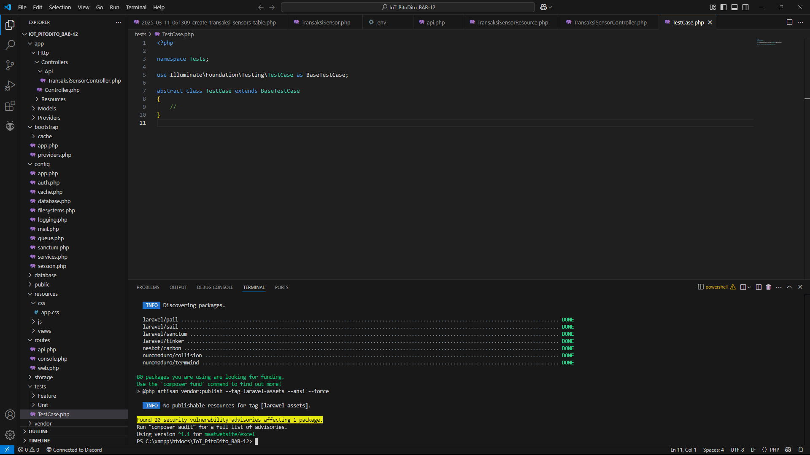

*php artisan make:controller GraphController*

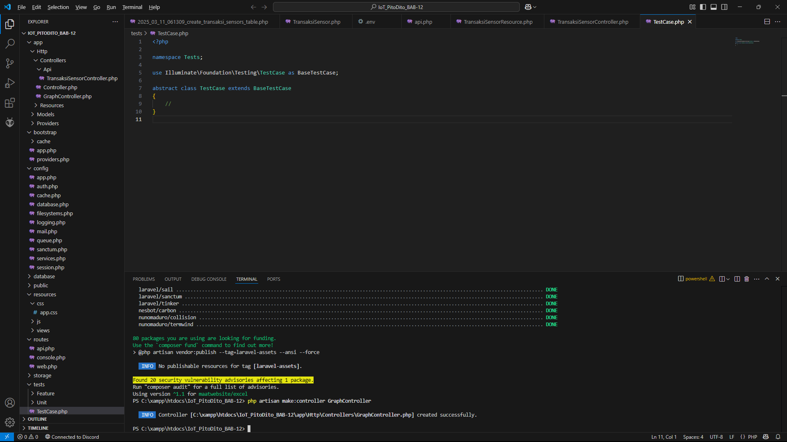

1. Menambahkan *Code* berikut pada *GraphController*:

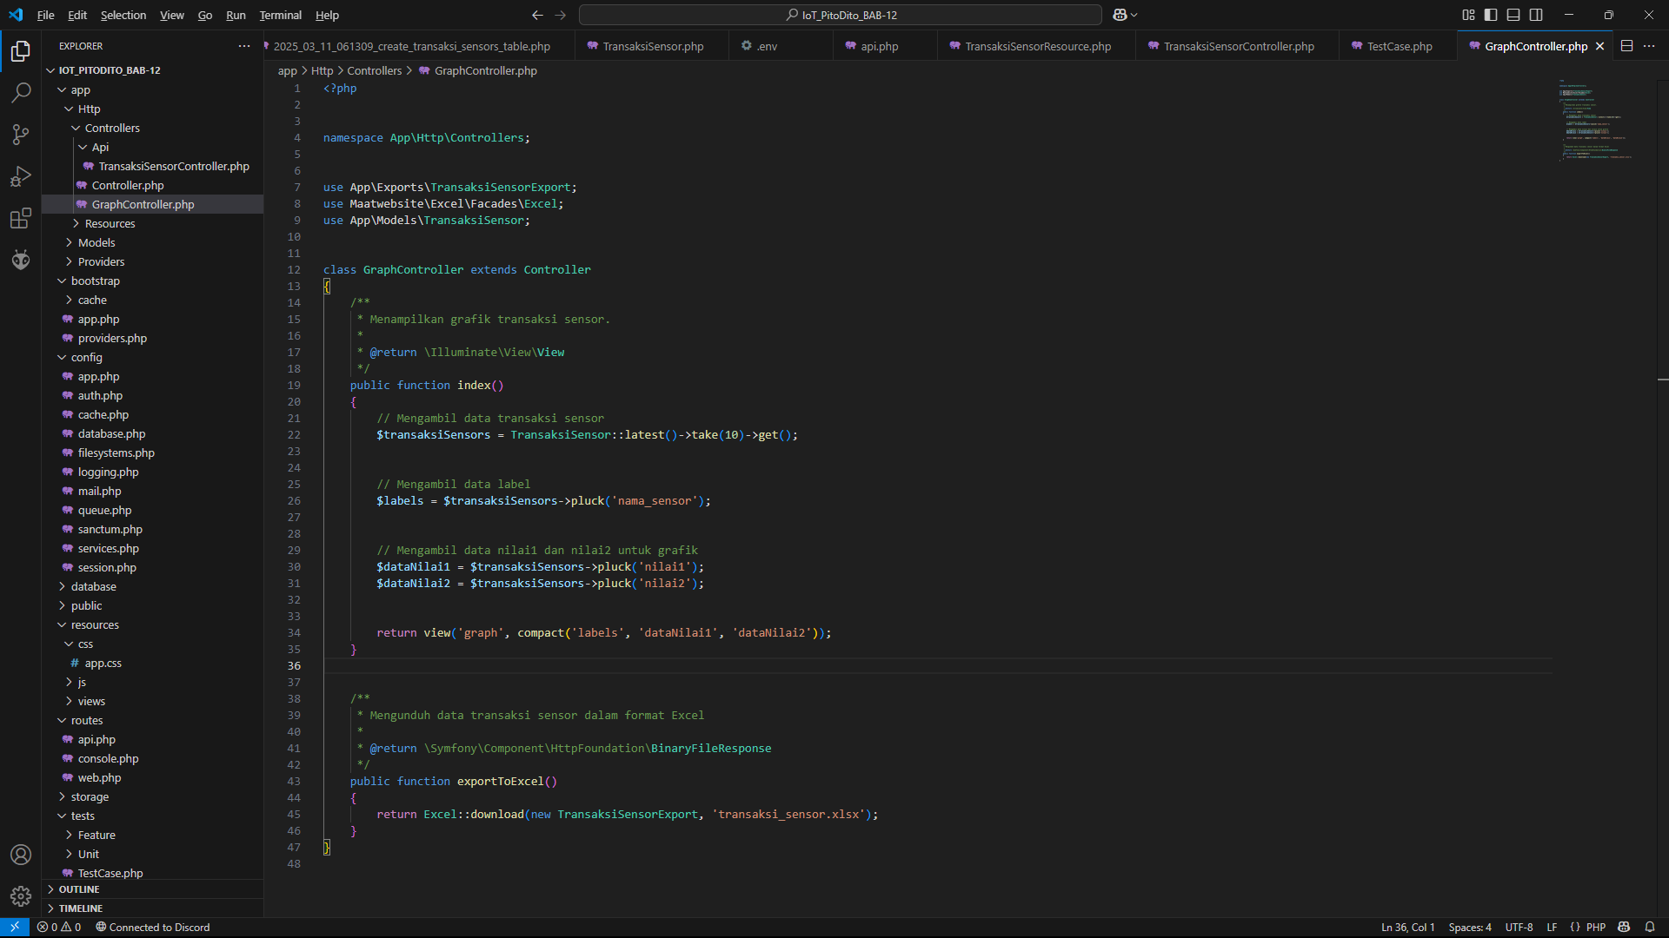

1. Menjalankan perintah ini pada *Terminal*:

*php artisan make:export TransaksiSensorExport --model=TransaksiSensor*

1. Menambahkan *Code* berikut pada *File* *TransaksiSensorExport*:

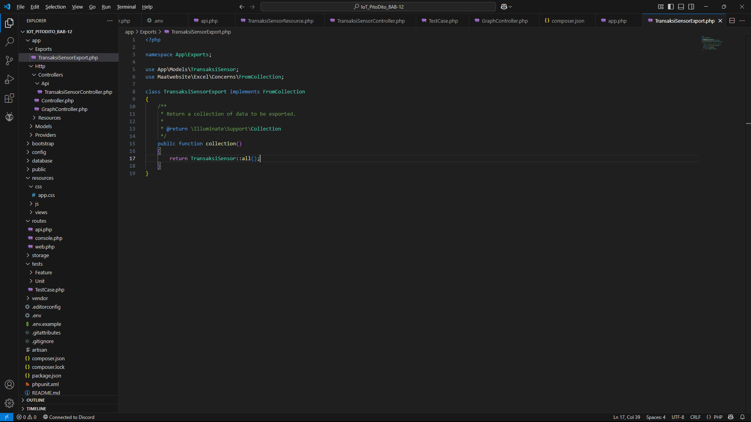

1. Mengedit *File web.php* yang berada di *Folder routes* menjadi seperti berikut:

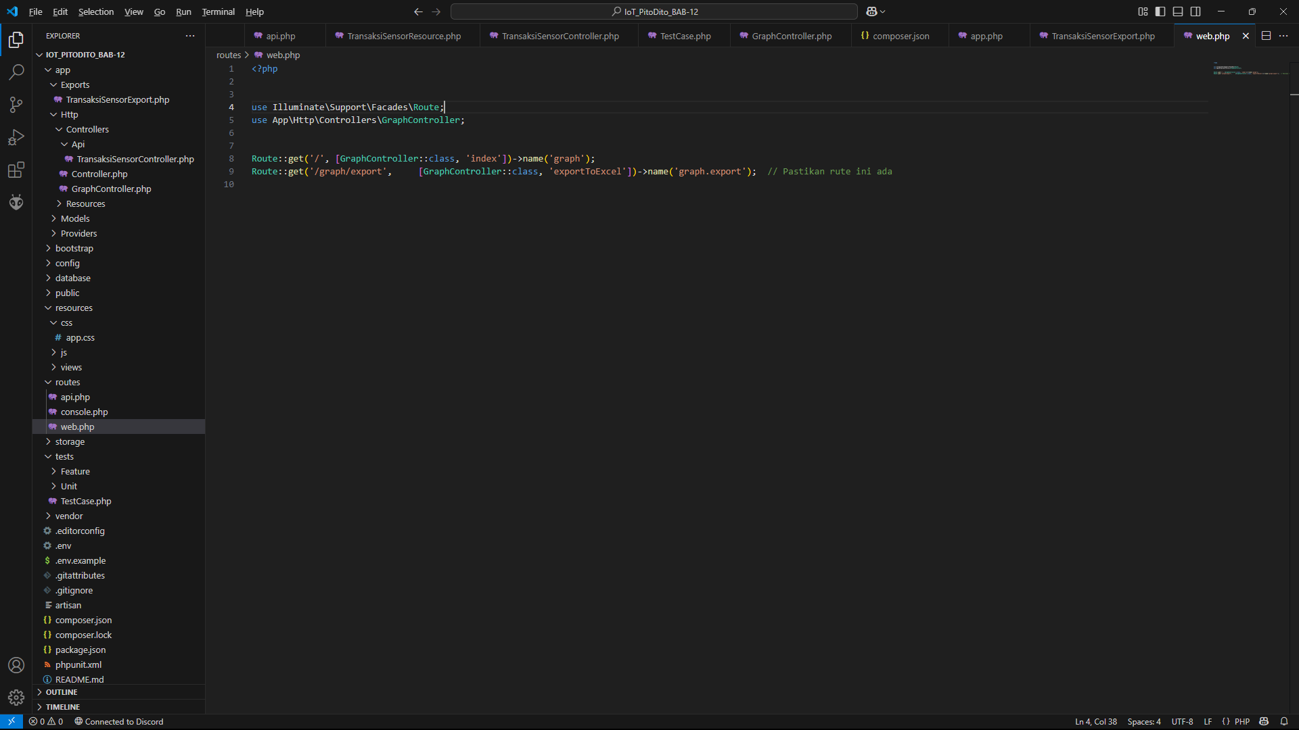

1. Membuat *File graph.blade.php* pada *Folder resouces/views* dan menambahkan *Code* berikut:

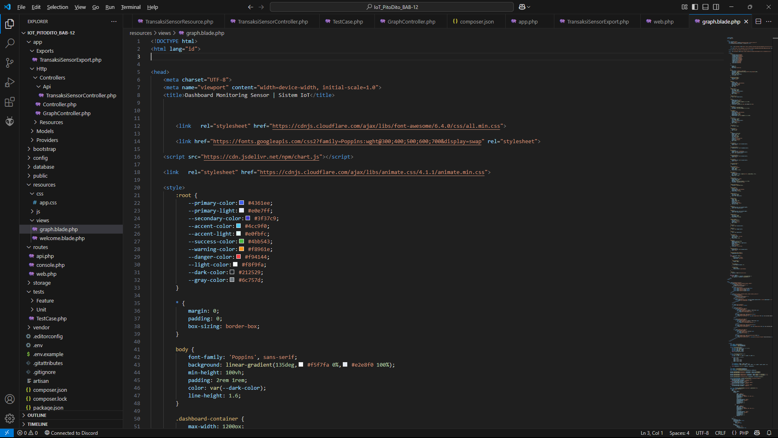

1. Menjalankan *Program* tersebut dengan perintah berikut:

*php artisan serve*

1. Tampilan *Grafik data* berdasarkan dari *database iot_25* seperti berikut:

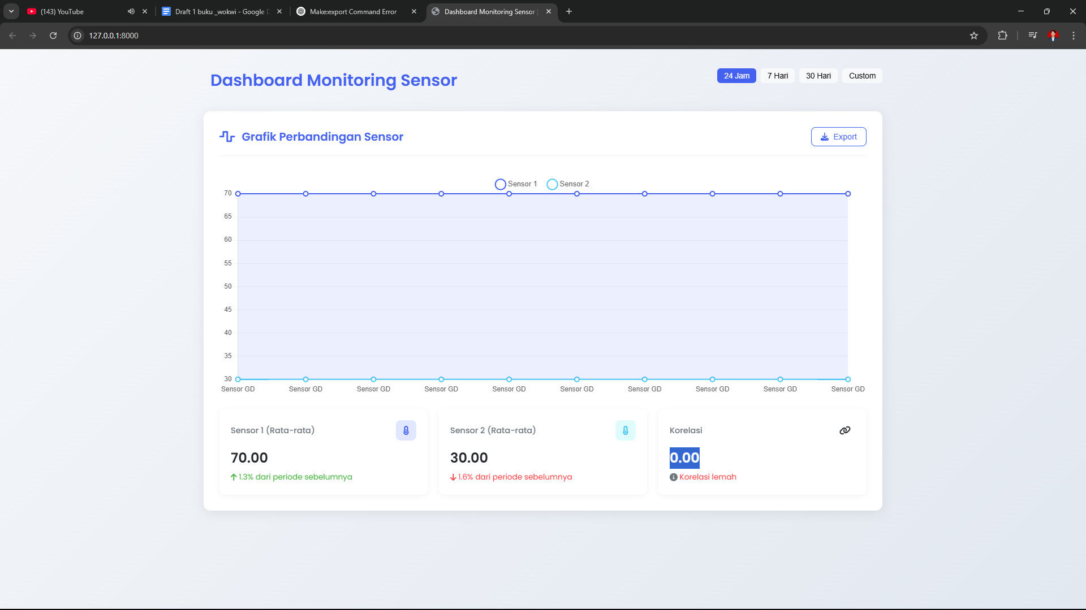

**3. Results and Discussion (Hasil dan Pembahasan)**

**3.1 Experimental Results (Hasil Eksperimen)**



**4. Appendix (Lampiran, jika diperlukan)**

**Hasil dari Tampilan Dashboard Interface IoT**

